Загрузка файла.
Шаг 1. Переход к дисциплине на сайте.
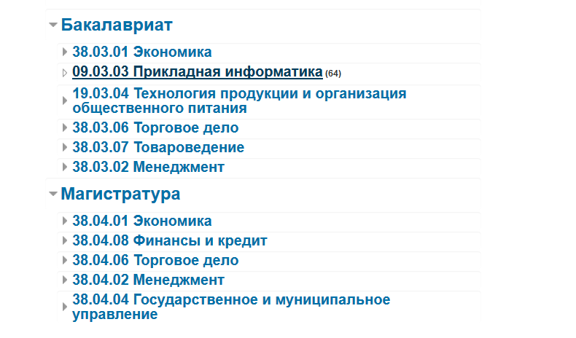
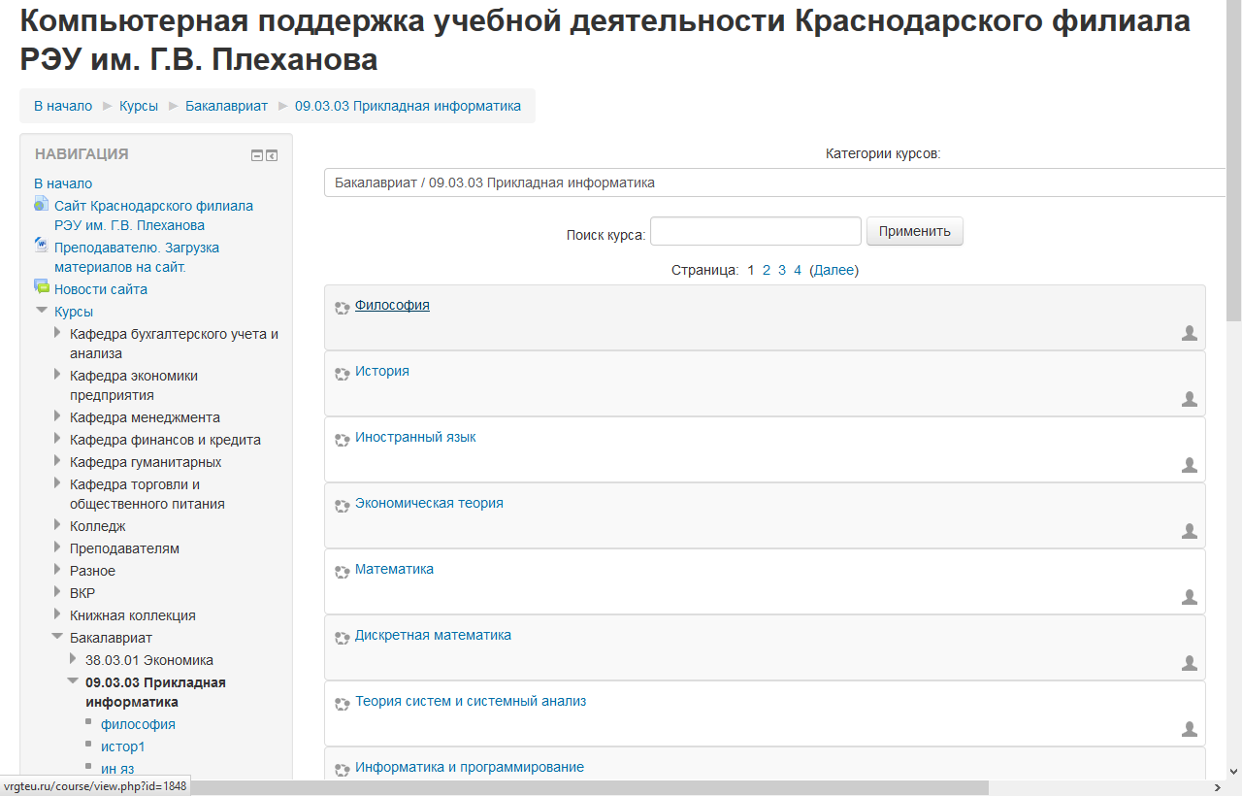

Шаг 2. Вход под своим логином и паролем
I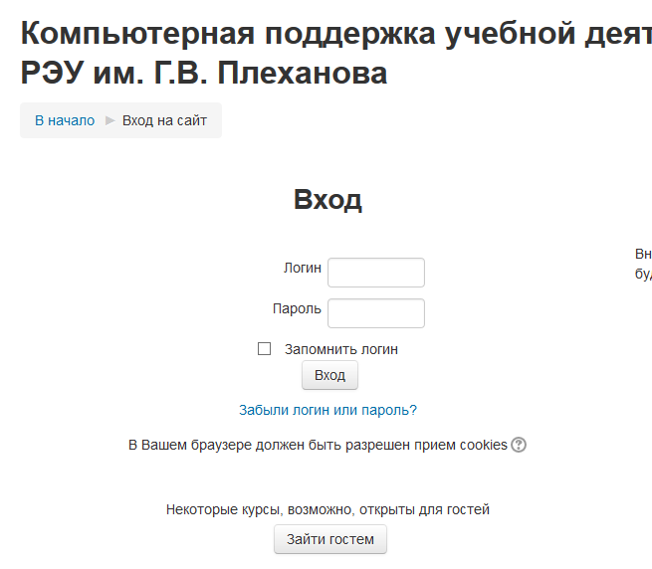
Шаг 3. Переход в режим редактирования. Для этого нужно нажать на кнопку «Режим редактирования»
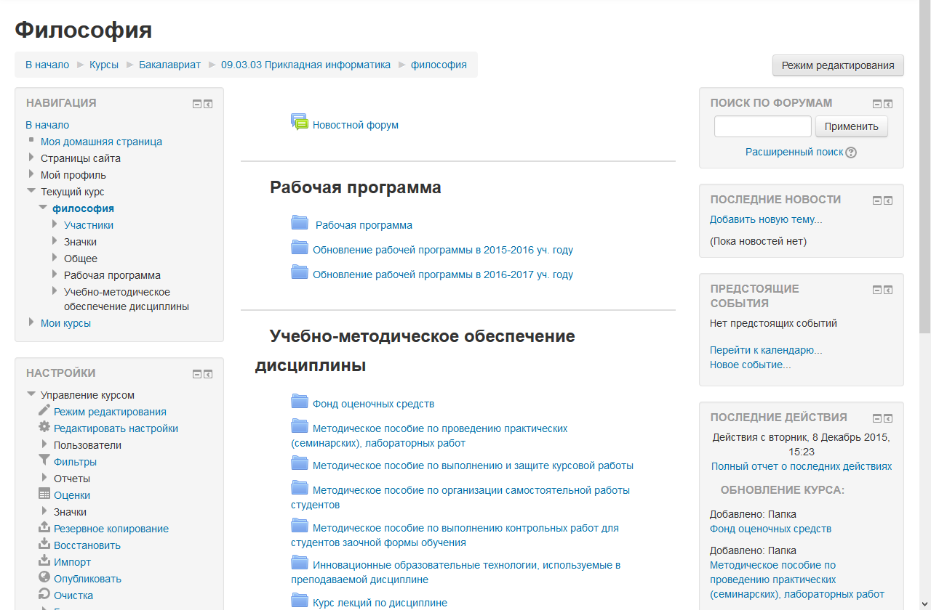

Шаг 4. Переход в папку для загрузки файла(ов). Нужно нажать кнопку «Редактировать» на против требуемой папки, затем нажать «Редактировать настройки».
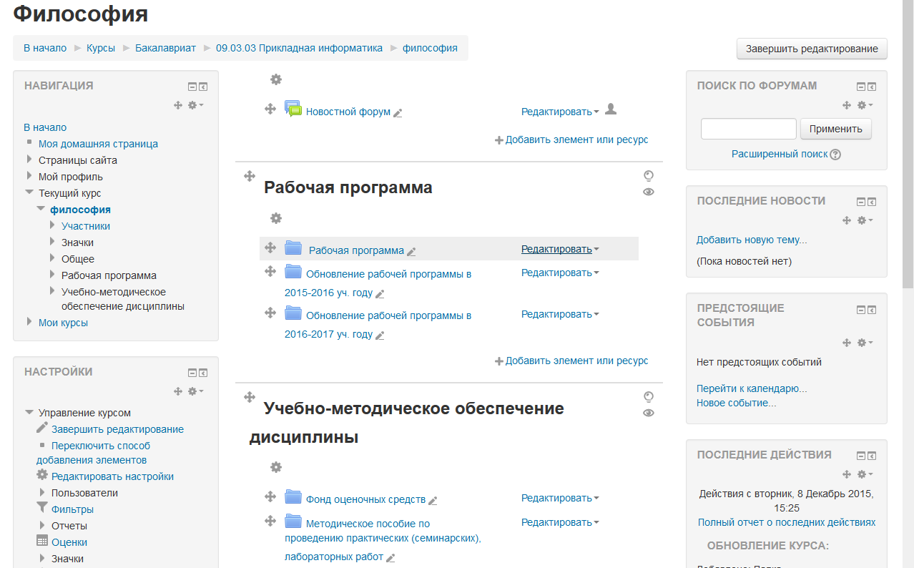
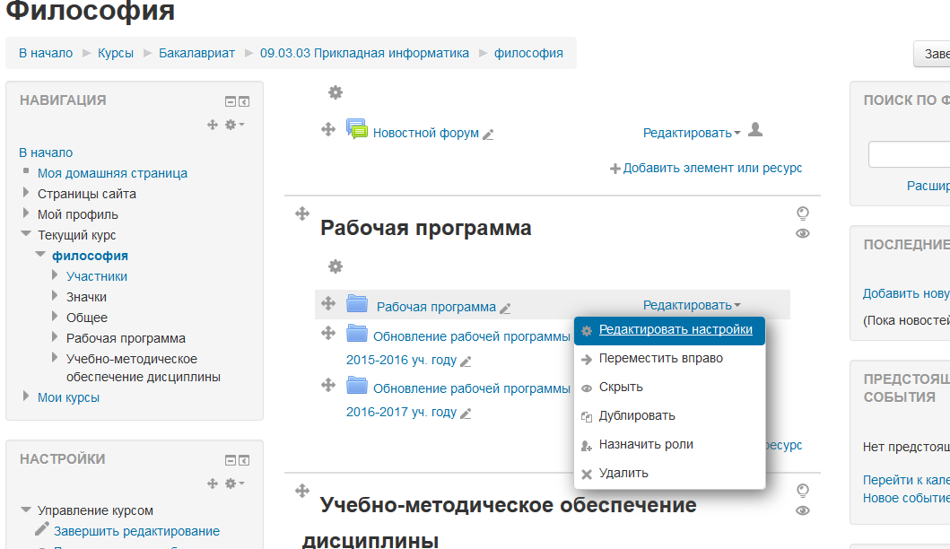

Шаг 5. Нажать на кнопку добавить (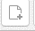 ) или перетащить файлы из папки в специальное поле.
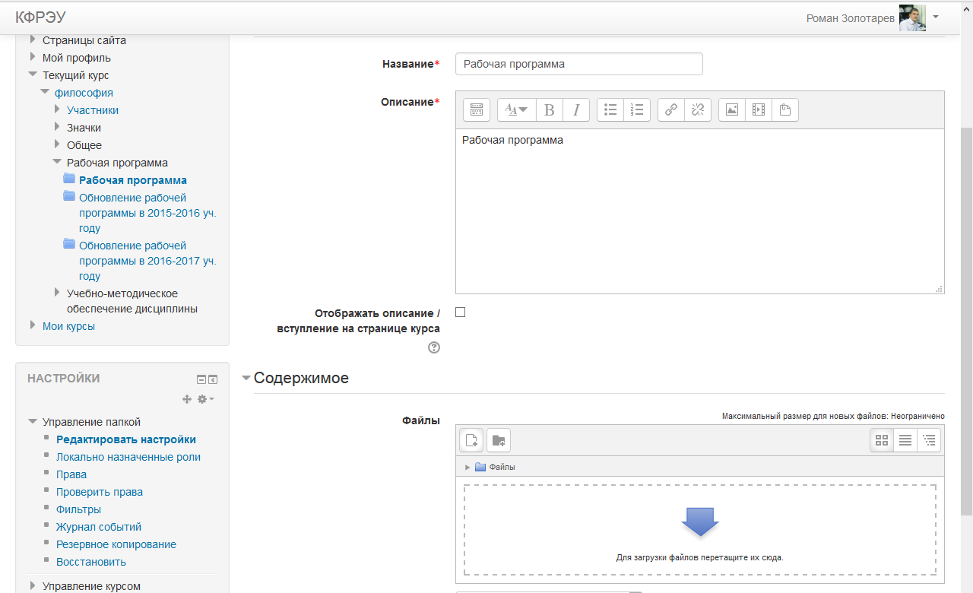
Шаг 6. Нажать на кнопку «Сохранить и показать».
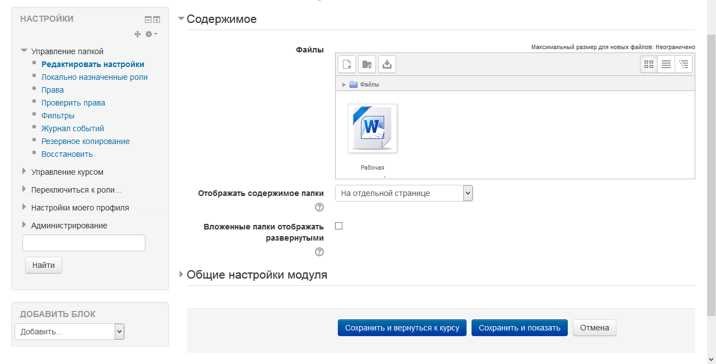

Файл загружен.
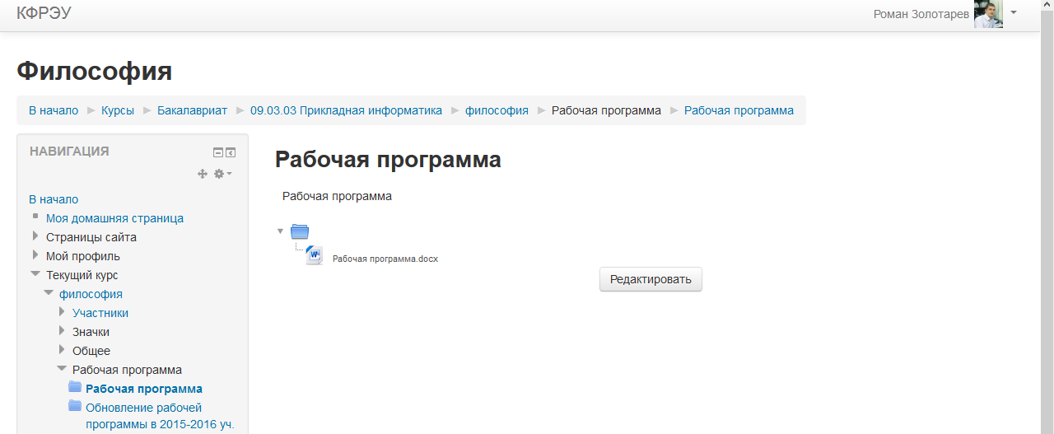

Удаление файла.
Шаг 1. Перейти в папку с файлом в режиме редактирования и нажать на кнопку «Редактировать».
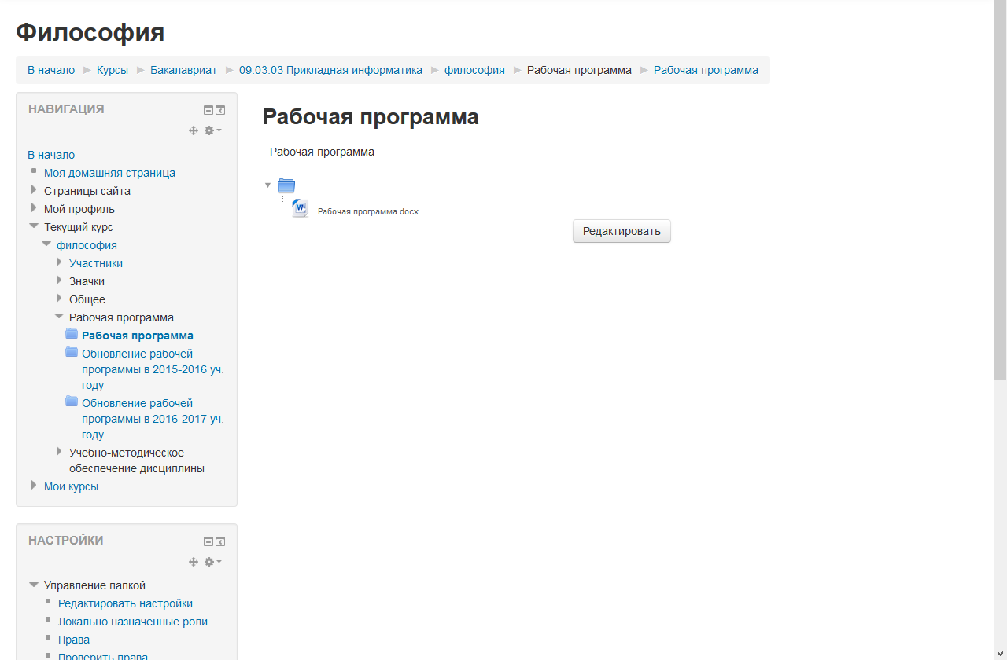
Шаг 2. Нажать на файл, который нужно удалить левой кнопкой мыши
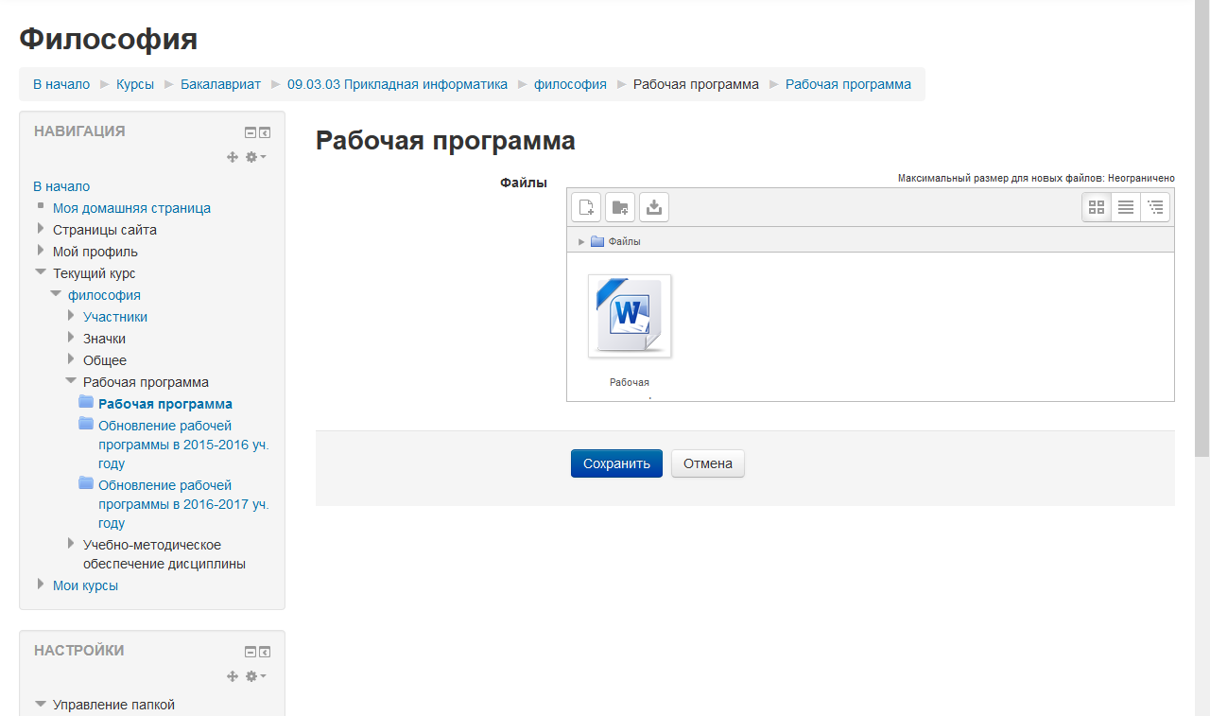

Шаг 3. В появившемся окне нажать на кнопку «Удалить»
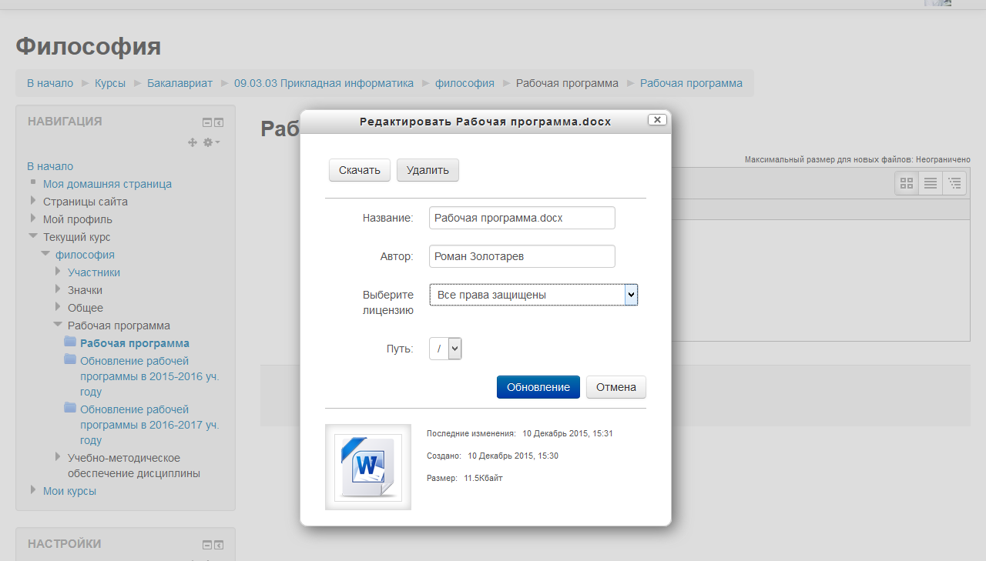
Шаг 4. Подтвердить удаление.
